FATEC - RL

NOME DO ALUNO | NÚMERO
Adaão Ribeiro Mascarelli
Carlos Henrique Scarpa

EXERCICIO – 06

- Estando com a Vmware no ambiente Linux, faça o login como root e se direcione para o diretório home.
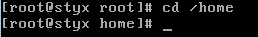
- Apague todos os eventuais usuários já criados, bem como todos os diretórios contidos no home.
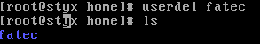
- Crie um usuário com seu nome
- Crie uma senha para seu login
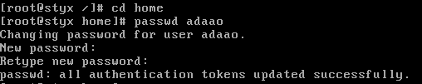
- Agora se direcione para o segundo terminal de sua máquina e faça o login com seu nome e senha devidamente criado.
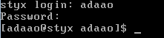
- No seu diretório de origem crie a seguinte estrutura:
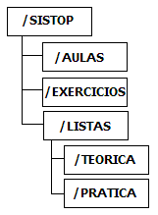

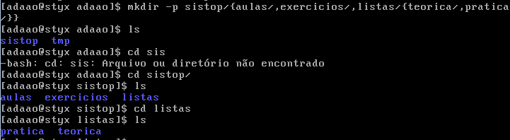
- Estando no seu diretório de origem e com a estrutura criada, geremos os seguintes arquivos vazios: aula01.txt, aula02.txt, ex01.doc, ex02.doc, lsteorica.pdf, lspratica.pdf
- Mova os arquivos txt para o diretório AULAS da estrutura
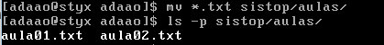
- Mova os arquivos que iniciam com ex para o diretório EXERCICIOS
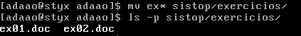
- Mova o arquivo lsteorica.pdf para o diretório TEORICA
- Mova o arquivo lspratica.pdf para o diretório PRATICA
- Certifique-se que esteja no diretório de origem. Caso não esteja vá até ele.
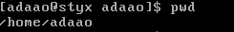
- Acesse o editor de texto vi e crie o um arquivo com o seguinte texto: “Os diretórios e arquivos são organizados hierarquicamente em forma de uma árvore.” - grave com o nome conceito01.txt
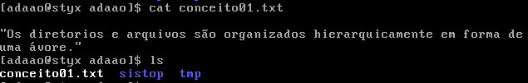
- Mova o arquivo conceito.txt para o diretório AULAS.
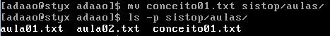
- Visualize o conteúdo do arquivo conceito.txt
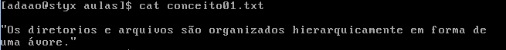
- Crie um link do arquivo conceito.txt com o nome de definicao
- Exiba o conteúdo do diretório AULAS no formato longo.
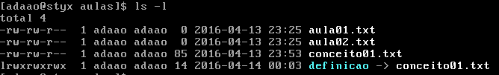
- Encerre o terminal do seu login
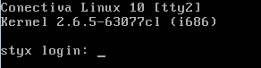
- Retorne ao terminal root
- Elimine o usuário criado nessa lista
- Encerre o sistema Linux enquanto root.

